Скульптура. Карточка № 2.

Запомните известные скульптурные памятники и краткую информацию о них.
1
1.  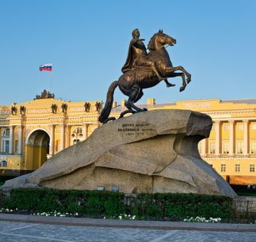  Памятник Петру I. Фальконе Э., Санкт-Петербург, Сенатская площадь.  1782.  Памятник изготовлен из бронзы. Название «медный» закрепилось за ним благодаря поэме А.С. Пушкина «Медный всадник». | 4.  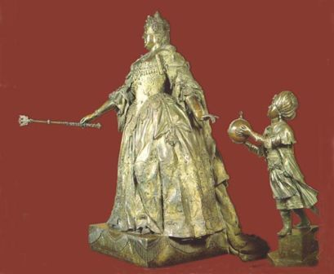  Анна Иоанновна с арапчонком.  Растрелли. Б., XVIII век. | 7.  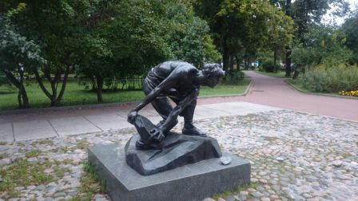  «Булыжник – оружие пролетариата», Москва, площадь Декабрьского восстания. 1947, бронза. И.Шадр  (1887-1941).  Гипсовая копия,1927, в Третьяковской галерее.
2.  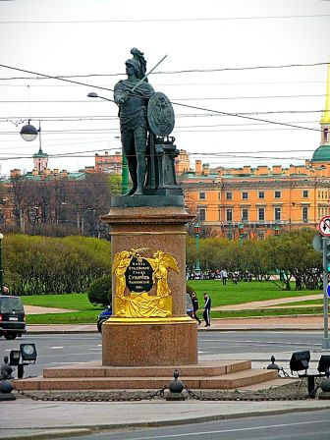  Памятник Суворову А.В., Скульптор- М. Козловский. 1801, Санкт-Петербург. | 5.  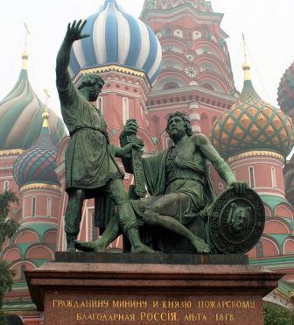  Памятник Минину и Пожарскому в Москве. И. Мартос, 1818.  Посвящён предводителям Второго народного ополчения 1612 года, а также окончанию Смутного времени и польских интервентов из России. Является первым крупным скульптурным памятников в Москве. | 8.  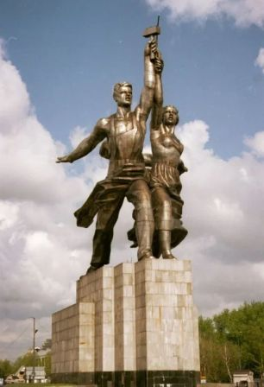  Рабочий и колхозница.1937. В. Мухина  (1889-1953). Монумент предназначался для павильона СССР на международной выставке в Париже, в 1937 году. После окончания выставки скульптуру перевезли в Москву и установили на десятиметровый постамент у Северного входа на Всесоюзную сельскохозяйственную выставку.
3.  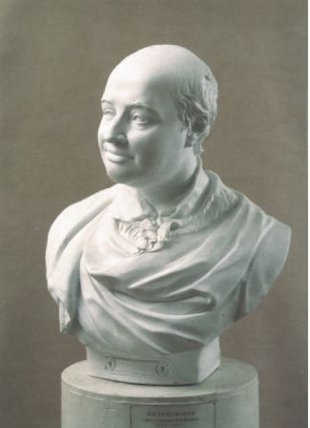  Бюст Ломоносова М.В. Шубин Ф. 1793.  Русский музей, Санкт-Петербург. | 6.  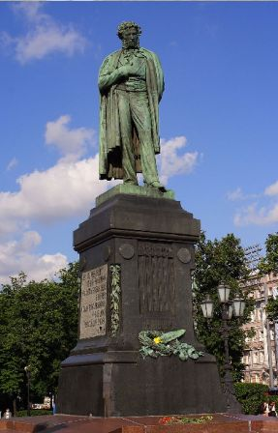  Памятник Пушкину А.С. в Москве. А.Опекушин,1880 | 9.  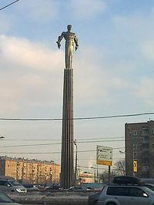  Памятник Ю. Гагарину. Москва.1980. Скульптор:  П. Бондаренко. Высота: 42.5 метра.

